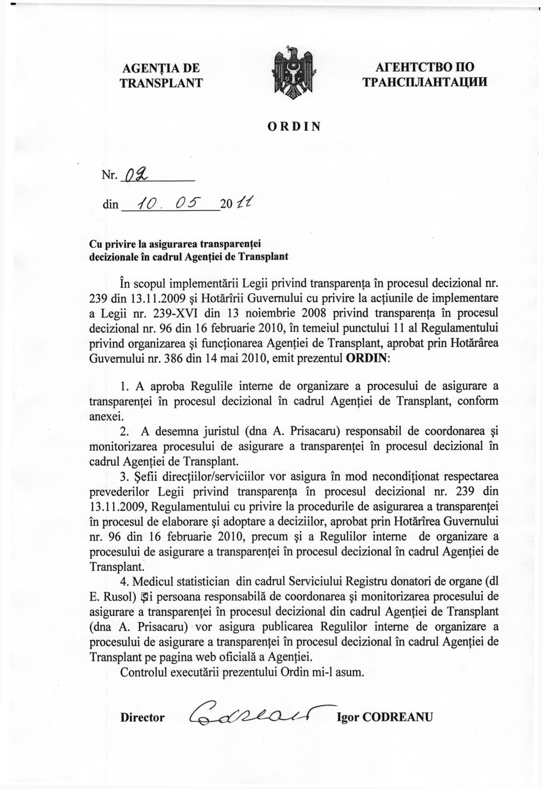

Anexă la Ordinul AT
nr.__02__din__10 mai 2011___

Reguli interne
de organizare a procesului de asigurare a transparenţei în procesul decizional în cadrul Agenţiei de Transplant

I. Dispoziţii generale

1. Prezentele Reguli interne reglementează raporturile privind procedurile de asigurare a transparenţei în procesul de elaborare şi adoptare a deciziilor în cadrul Agenţiei de Transplant (în continuare AT) şi participarea la acest proces a direcţiilor şi serviciilor implicate şi părţilor interesate (cetăţeni, organizaţii non-guvernamentale etc.) în scopul asigurarării informării multilaterale asupra procesului decizional din cadrul AT.

2. Prevederile prezentelor Reguli interne se aplică în procesul de elaborare şi adoptare în cadrul AT a proiectelor de ordine, dispoziţii, alte acte care pot avea impact asupra sănătăţii şi protecţiei sociale a cetăţenilor, asupra serviciilor publice din domeniul ocrotirii sănătăţii, asupra modului de viaţă şi drepturilor omului, precum şi impacrt economic, social etc., exceptînd proiectele de decizii ce conţin informaţii oficiale cu accesibilitate limitată, proiectele ce au ca obiect modificarea ordinelor sau dispoziţiilor în vigoare sub aspect redacţional, fără a schimba conceptul sau impactul acestora şi proiectele de decizii cu caracter individual.
3. Procesul de informare, consultare şi participare a publicului în procesul decizional va fi organizat în conformitate cu prevederile Legii nr. 239-XVI din 13 noiembrie 2008 privind transparenţa în procesul decizional şi Legii nr. 982-XIV din 22 mai 2000 privind accesul la informaţie.
Prezentele Reguli interne utilizează noţiunile definite în Legea nr. 239-XVI din 13.11.2008 privind transparenţa în procesul decizional şi Hotărîrea Guvernului cu privire la acţiunile de implementare a Legii nr. 239-XVI din 13 noiembrie 2008 privind transparenţa în procesul decizional nr. 96 din 16 februarie 2010 şi suplinesc procedura de asigurare a transparenţei în procesul decizional în cadrul AT în contextul actelor menţionate.

II. Atribuţiile coordonatorului procesului
de consultare publică în procesul decizional

4. Transparenţa în procesul decizional în cadrul AT este asigurată de Coordonatorul procesului de consultare publică, desemnat prin ordinul directorului AT.

5. Coordonatorul procesului de consultare publică exercită următoarele atribuţii:

1) coordonarea procesului de asigurare a transparenţei procesului decizional în cadrul AT şi asigurarea suportului metodologic în implementarea procedurilor de organizare a consultărilor publice;
2) monitorizarea respectării cerinţelor de asigurare a transparenţei în procesul de elaborare şi adoptare a proiectelor de ordine, dispoziţii, ghiduri şi protocoale ale Agenţiei de Transplant şi ale celor adoptate în comun cu alte organe de resort;
3) pregătirea listei generale a părţilor interesate (care va include numele şi prenumele cetăţenilor, denumirile asociaţiilor constituite în corespundere cu legea, alte părţi interesate, informaţia de contact a acestora), întocmită în baza propunerilor subdiviziunilor AT, la iniţiativa altor autorităţi publice şi la propunerea părţilor interesate, care vor fi informate prioritar despre procesul decizional al AT;
4) actualizarea cu regularitate a listei părţilor interesate.
5) întocmirea raportului anual privind asigurarea transparenţei procesului decizional în cadrul AT în conformitate cu art. 16 al Legii privind transparenţa în procesul decizional care va conţine:
a) numărul deciziilor adoptate de AT pe parcursul anului de referinţă;
b) numărul total al recomandărilor recepţionate în cadrul procesului decizional;
c) numărul întrunirilor consultative, al dezbaterilor publice şi al şedinţelor publice organizate;
d) numărul cazurilor în care acţiunile sau deciziile AT au fost contestate pentru nerespectarea Legii privind transparenţa în procesul decizional şi, după caz, sancţiunile aplicate.

III. Informarea privind procesul
decizional în cadrul Agenţiei de Transplant

6. Informarea privind procesul decizional în cadrul AT se face pe calea informării generale prin publicarea pe pagina web oficială a AT www. transplant.md pentru un public larg nedefinit, şi pe calea informării direcţionate, pentru părţi interesate definite, incluse în lista părţilor interesate, sau alte părţi interesate care au solicitat în scris informarea.

7. Informarea generală este obligatorie în cazul anunţării despre iniţierea elaborării proiectului de decizie şi organizarea modalităţilor de consultare publică, iar cea direcţionată poate fi aplicată complementar informării generale, la decizia directorului sau la solicitarea în scris a părţii interesate.

8. Consultarea publică se va efectua prin una din modalităţile stipulate în punctul 33 al Regulamentului cu privire la procedurile de asigurare a transparenţei în procesul de elaborare şi adoptare a deciziilor, aprobat prin Hotărîrea Guvernului nr. 96 din 16 februarie 2010, care vor fi utilizate separat sau cumulativ, după caz:
1) solicitarea opiniei cetăţenilor;
2) solicitarea opiniilor experţilor;
3) grupuri de lucru ad-hoc;
4) dezbaterile publice;
5) audierile publice;
6) sondajul de opinie.

9. Pagina web oficială a AT va conţine compartimentul „Transparenţa decizională”, creată special pentru consultarea publică în procesul de elaborare şi adoptare a deciziilor de către AT şi va cuprinde următoarele subcompartimente:
a) norme de reglementare a transparenţei decizionale;
b) anunţuri cu privire la iniţierea elaborării deciziilor;
c) proiectele deciziilor care va include şi subcompartimentul recomandări parvenite;
d) deciziile adoptate;
e) rapoartele anuale privind transparenţa în procesul decizional.

10. Plasarea informaţiei corespunzătoare la compartimentul „Transparenţa decizională” pe pagina web oficială a AT se va asigura de către medicul statistician din cadrul Serviciului Registru donatori de organe.

11. Responsabili de prezentarea informaţiei pentru plasarea şi actualizarea compartimentului „Transparenţa decizională” pe pagina web a AT sînt şefii direcţiilor/serviciilor autor care iniţiază elaborarea deciziilor şi organizează consultarea publică a acestora.

12. Informaţia plasată pe pagina web va fi accesibilă doar pentru vizualizare şi copiere, fără posibilităţi de modificare a conţinutului din partea vizitatorilor.

13. Elaborarea deciziilor (ordinelor, dispoziţiilor, altor acte cu caracter normativ ale AT) se va efectua în conformitate cu Legea nr. 317-XV din 18.07.2003 privind actele normative ale Guvernului şi ale altor autorităţi ale administraţiei publice centrale şi locale.

14. În unele cazuri, ţinînd cont de complexitatea deciziei ce urmează a fi adoptată, în baza unei dispoziţii a conducerii AT, poate fi constituit un grup de lucru, iar persoana responsabilă de elaborarea proiectului deciziei va fi preşedintele grupului de lucru. Grupul de lucru poate intruni specialişti din cadrul AT, alte autorităţi, conform competenţei, precum şi reprezentanţi ai societăţii civile care sînt interesaţi de prevederile proiectului de decizie elaborat.

IV. Atribuţiile direcţiilor/serviciilor responsabile de elaborarea
proiectelor de decizii şi organizarea consultărilor publice

15. Consultarea publică în cadrul procesului de elaborare a proiectului de decizie este iniţiată şi desfăşurată de către direcţia/serviciul autor din cadrul AT.

16. În fiecare caz de adoptare a unei decizii de interes public, direcţia/serviciul autor va desemna o persoană responsabilă de desfăşurarea procedurilor de consultare publică a unui proiect de decizie.

17. După elaborarea proiectului de decizie şi definitivarea acestuia, după caz, conform avizelor direcţiilor/serviciilor AT, persoana responsabilă, va prezenta în adresa medicului statistician, pe hîrtie şi în format electronic, următoarea informaţie:
a) materiale aferente proiectelor de decizii supuse consultării (note informative, argumentări ale proiectului de decizie, analize ale problemei care au servit la elaborarea documentului);
b) textul complet al proiectului de decizie (în cazul adoptării deciziei de modificare, va fi anexat şi textul actului legislativ sau normativ ce urmează a fi modificat);
c) datele de contact ale persoanei responsabile din cadrul direcţiei/secţiei autor (e-mail, adresa poştală, telefon de contact) pentru recepţionarea recomandărilor parvenite, urmare a consultărilor publice al proiectului de decizie;
d) termenul limită de prezentare a recomandărilor.
Informaţia va fi prezentată în limba română.

18. La prezentarea informaţiei, persoana responsabilă va întocmi scrisoare de însoţire semnată de conducătorul direcţiei/serviciului autor, (în cazul grupului de lucru, scrisoarea va fi semnată de preşedintele grupului), o va înregistra în Registrul ieşiri a direcţiei/serviciului şi va verifica completitudinea materialelor ce urmează a fi plasate pe pagina web.

19. Anunţul referitor la iniţierea procesului de elaborare a deciziei va fi plasat cu cel puţin 15 zile lucrătoare pînă la prezentarea deciziei directorului AT, termen în care urmează a fi înaintate recomandările corespunzătoare.

20. În cazul unor proiecte de decizii pentru care există un interes sporit din partea societăţii, anunţul de iniţiere a consultărilor şi perioada de derulare a consultărilor va fi stabilită de cel puţin 30 zile lucrătoare pînă la examinarea proiectului respectiv.

21. Persoana responsabilă de elaborarea proiectului de decizie va asigura recepţionarea şi înregistrarea recomandărilor în conformitate cu prevederile alin. (1) al art. 12 al Legii privind transparenţa în procesul decizional în modul următor:
1) recomandările în formă verbală şi scrisă, prezentate în cadrul consultărilor vor fi reflectate în procesele-verbale ale şedinţelor respective, perfectate în modul stabilit;
2) recomandările în formă scrisă, primite în mod individual vor fi înregistrate conform legislaţiei.
22. În cazul modificării esenţiale a variantei iniţiale a proiectului de decizie supus procedurilor de consultare, proiectul de decizie poate fi supus consultării publice repetate. În acest caz la anunţ va fi plasat doar proiectul de decizie, cu menţiunea „repetat”.

23. După finisarea procedurii de avizare şi consultare a opiniei publice, persona responsabilă de iniţierea procesului decizional din cadrul direcției/serviciului autor are următoarele atribuţii:
a) definitivarea proiectului de decizie în baza avizelor şi recomandărilor parvenite;
b) întocmirea sintezei recomandărilor parvenite la proiectul de decizie, urmare consultărilor publice, care va include:
recomandarea recepţionată;
autorul recomandării (in cazul în care numele lui este cunoscut);
argumentarea, în cazul respingerii recomandării. În cazul în care nu vor parveni recomandări, se va face menţiunea corespunzătoare;
- întocmirea dosarului privind elaborarea proiectului de decizie.
d) coordonarea cu juristul a variantei finale a proiectului de decizie, la care se va anexa şi dosarul privind elaborarea proiectului de decizie.

24. Dosarul proiectului de decizie va cuprinde:
a) proiectul de decizie;
b) materialele aferente proiectului de decizie;
c) sinteza recomandărilor parvenite, întocmită conform prevederilor pct. 17 lit. b) a prezentelor Reguli.

25. După coordonare cu juristul, persona responsabilă va prezenta medicului - statistician din cadrul Serviciului Registrul donatorilor de organe proiectul de decizie definitivat şi sinteza recomandărilor parvenite urmare a consultărilor publice pentru a fi plasate pe pagina web oficială a Agenţiei.
Modalitatea şi forma de prezentare este analogică ca şi la prezentarea materialelor la iniţierea procedurii de consultare a opiniei publice.

26. Medicul statistician din cadrul Serviciului Registru donatori organe, după recepţionarea materialelor, va asigura plasarea deciziei la compartimentul „Decizii adoptate” din secţiunea „Transparenţa decizională” de pe pagina web oficială a AT, iar sinteza recomandărilor va fi plasată în dreptul proiectului de decizie iniţiat la subcompartimentul „Recomandări parvenite”.

V. Responsabilităţile persoanei din cadrul direcţiei/serviciului autor
în procesul de asigurare a transparenţei în procesul decisional

27. Persoana responsabilă din cadrul direcţiei/serviciului autor poartă răspundere pentru:
a) informarea părţilor interesate despre iniţierea elaborării proiectului de decizie;
b) informarea părţilor interesate despre desfăşurarea consultării publice;
c) organizarea procedurilor de consultare publică;
d) întocmirea, după caz, a procesului-verbal privind consultarea publică a părţilor interesate;
e) redactarea sintezei recomandărilor prezentate;
f) întocmirea dosarului privind elaborarea proiectului de decizie;
g) transmiterea coordonatorului procesului de consultare publică din cadrul AT a informaţiei necesare, pentru întocmirea raportului anual privind transparenţa în procesul decizional.

28. Direcţia/serviciul autor are obligaţia să prezinte informaţia în scris coordonatorului procesului de consultare publică din cadrul autorităţii publice despre iniţierea şi rezultatele consultării fiecărui proiect de decizie în parte.

VI. Dispoziţii finale

29. Raportul anual privind transparenţa în procesul decizional, întocmit de coordonatorul procesului de consultare publică din cadrul Agenţiei de Transplant va fi făcut public, prin plasarea pe pagina web oficială a Agenţiei la compartimentul „Rapoarte anuale privind transparenţa în procesul decizional” a secţiunii „Transparenţa în procesul decizional”.
30. Dosarele proiectelor de decizii vor fi înregistrate şi păstrate în arhiva Agenţiei de Transplant.

